



Especificación de Requerimiento de Software

Ing. Software II
VERSIÓN 1.1 – Grupo 1

2014 II

Historial de las revisiones:

Ítem | Versión | Fecha | Autor | Descripción | Estado | Responsable de Revisión y/o Aprobación
01 | 1.0 | 26/08/2014 | JLimo  ACalderon | Desarrollo de ítems | - | JLimo
02 | 1.1 | 28/08/2014 | JLimo  ACalderon | Correcciones sobre los Items | - | JLimo

Autor (es):

JLimo : Jorge Luis Limo Arispe
ACalderon : Ángela Calderón Gallo
SBurgos : Sebastian Burgos Díaz

Revisor Curso Laboratorio:
LPalacios : Luis Esteban Palacios Quichiz

Revisor Curso Teoría:
LPalacios : Luis Esteban Palacios Quichiz

Tabla de Contenidos
1. Introducción 5
1.1 Propósito 5
1.2 Alcance 5
2. Descripción General 5
2.1 Diagrama del Modelo de Casos de Uso 6
2.2 Especificación de Caso de Uso 6
2.3 Funcionalidad 6
2.4 Facilidad de Uso 9
2.5 Confiabilidad 11
2.6 Desempeño 12
2.7 Facilidad de Soporte 13
2.8 Restricciones de Diseño 14
2.9 Documentación en Línea y Requerimientos de Ayuda del Sistema 16
2.10 Componentes comprados 17
2.11 Interfaces 18
2.11.1 Interfaces de Usuarios 18
2.11.2 Interfaces de Hardware 18
2.11.3 Interfaces de Software 20
2.12 Requerimientos de Licencia 21
2.13 Legal, Copyright, y otros avisos 22
2.13.1 Logo del Sistema 22

Especificación de Requerimiento de Software

Introducción
Este documento nos describe detalladamente la captura de los requerimientos del software, que han sido obtenidas durante la elaboración de este proyecto, que principalmente fueron obtenidas de las actividades del negocio y luego adquiriendo funcionalidades para su mejor actividad.

Propósito
El SRS describe el comportamiento externo del sistema, también describe los requerimientos no funcionales, la construcción del diseño, y otros factores necesarios para proveer una completa descripción de nuestra captura de los requerimientos para el software.

Alcance
El presente documento aplica los requerimientos obtenidos de los procesos para el Sistema Inventario de Mercaderías.

Descripción General

Este documento proporciona una descripción de la visión del software a desarrollarse, con relación a los procesos que se han explicado en cada Casos de Uso del Negocio, para esto, es importante tener en cuenta factores generales que van a ser influenciados por los requerimientos del software que se desarrolla.

Diagrama del Modelo de Casos de Uso
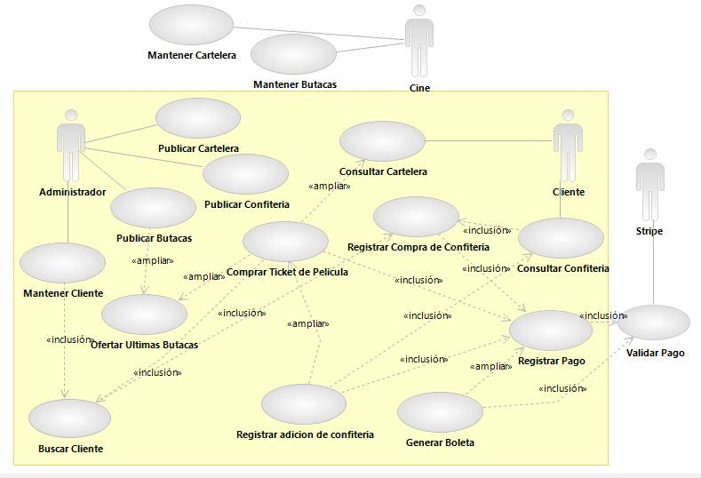

Especificación de Caso de Uso
Ver documentos de las ECU’S (Especificación de Caso de Uso)

Funcionalidad

RF01: Mantener los datos del cliente
Responsabilidad: mantener los datos que se tengan del cliente.
Proceso del Negocio: Administración de clientes.

Caso de Uso: Mantener Cliente.
Actor: Administrador.

RF02: Realizar una búsqueda del cliente.
Responsabilidad: Emitir el resultado de la búsqueda del cliente.
Proceso del Negocio: Administración de clientes.
Caso de Uso: Buscar Cliente.
Actor: Administrador.

RF03: realizar la publicación de las butacas
Responsabilidad: publicar los datos que se tengan de las butacas.
Proceso del Negocio: Administración de clientes.

Caso de Uso: Publicar Butacas.
Actor: Administrador.

RF04: Realizar la publicación de la cartelera del cine.
Responsabilidad: Generar la publicación de la cartelera.
Proceso del Negocio: Administración de clientes.
Caso de Uso: Publicar Cartelera.
Actor: Administrador.

RF05: realizar la publicación del servicio de confitería.
Responsabilidad: publicar los datos que se tengan del servicio de confitería.
Proceso del Negocio: Administración de clientes.

Caso de Uso: Publicar confitería.
Actor: Administrador.

RF06: realizar la consulta de la cartelera actual del cine.
Responsabilidad: consultar la cartelera del cine.
Proceso del Negocio: Registro de servicios.

Caso de Uso: Consultar cartelera.
Actor: Cliente.

RF07: consultar los datos del servicio de confitería.
Responsabilidad: consultar el servicio de confitería.
Proceso del Negocio: Registro de servicios.
Caso de Uso: Consultar confitería.
Actor: Cliente.

RF08: realizar la compra del ticket de película.
Responsabilidad: Generar la compra para la película.
Proceso del Negocio: Registro de servicios.

Caso de Uso: Comprar Ticket de Película.
Actor: Cliente.

RF09: realizar el registro de una adición en el servicio de confitería.
Responsabilidad: Generar registro de adición de confitería.
Proceso del Negocio: Registro de servicios.
Caso de Uso: Registrar Adición de confitería.
Actor: Cliente.

RF10: Realizar el registro del pago del cliente.
Responsabilidad: Generar el registro de pago.
Proceso del Negocio: Registro de servicios.
Caso de Uso: Registrar Pago.
Actor: Stripe

RF11: Realizar la validación del pago del cliente.
Responsabilidad: Verificar el proceso de pago del cliente.
Proceso del Negocio: Registro de servicios.
Caso de Uso: Validar Pago.
Actor: Stripe

RF12: Realizar el registro de pago del cliente.
Responsabilidad: Generar el registro de pago para el cliente.
Proceso del Negocio: Registro de servicios.
Caso de Uso: Registrar Pago.
Actor: Stripe

RF13: Generar la boleta para el cliente.
Responsabilidad: Realizar la boleta del servicio que desea.
Proceso del Negocio: Registro de servicios.
Caso de Uso: Generar Boleta.
Actor: Stripe

2.4. Facilidad de Uso

Tipo de Requisito | Nombre | Código | Descripción
Usabilidad | Facilitar uso | RNF-001 | El Sistema debe ser de fácil uso y entrenamiento por parte de los usuarios del SIM.
Usabilidad | Manejar y comunicar errores | RNF-002 | El Sistema debe presentar mensaje de error que permitan al usuario identificar el tipo de error y comunicarse con el administrador del Sistema.
Usabilidad | Ayuda en Línea | RNF-003 | Esta ayuda proporciona información que va desde los conceptos básicos hasta instrucciones detalladas acerca de cómo funciona el SIM.
2.5. Confiabilidad

Tipo de Requisito | Nombre | Código | Descripción
Seguridad | Login/Logout | RNF-004 | A cada usuario se le asignará un usuario del sistema y una clave, los cuales permitirán el ingreso de acuerdo un perfil determinado
Seguridad | Login/Logout | RNF-005 | El Usuario tendrá la opción de cambiar su contraseña cada mes.

2.6. Desempeño

Tipo de Requisito | Nombre | Código | Descripción
Rendimiento | Disponibilidad 24 horas | RNF-006 | El Sistema estará disponible las 24 horas del día para cualquier consulta que requieran realizar los usuarios.
Rendimiento | Tiempo de respuesta | RNF-007 | El tiempo de respuesta del sistema para operaciones de ingreso o registro de información deberá ser como máximo 10 segundos de espera
Rendimiento | Tiempo de transacción | RNF-008 | El tiempo promedio de del envió de BL realizada en el sistema deberá ser en promedio de 12 segundos
Rendimiento | Disponibilidad diaria | RNF-009 | El sistema estará disponible 24 horas al día, 7 días a la semana

2.7. Facilidad de Soporte
Tipo de Requisito | Nombre | Código | Descripción
Soportabilidad | CRUD Usuarios | RNF-010 | El Sistema contará con un Administrador del sistema que estará a disposición en el momento que sea requerido por los usuarios ante cualquier eventualidad o gestión de cambio general
Soportabilidad | Sistema estable | RNF-011 | El Sistema no puede permitir el cierre de una operación hasta que todos sus procesos, subprocesos y tareas hayan concluido satisfactoriamente.
Soportabilidad | Backups | RNF-012 | El sistema tendrá un Backus (copia de seguridad) de todo el contenido histórico de todas las operaciones.
Soportabilidad | Portabilidad | RNF-013 | El sistema deberá considerar para su desarrollo la arquitectura MVC.

2.8. Restricciones de Diseño

RNF-014: Tamaño y rendimiento

El número límite de solicitudes de servicio por día será un aprox. de 1500 máximo.

El sistema proporcionará una sesión por usuario, con caducidad de 10 minutos, con la inactividad el usuario deberá iniciar sesión nuevamente.
La arquitectura seleccionada apoya la funcionalidad y los requisitos de la sincronización con la puesta en práctica de una arquitectura del servidor de cliente. Los componentes se han diseñado para asegurarse de que los requisitos mínimos del disco y de la memoria son necesarios en la porción del cliente de la PC o del móvil.

RNF-015: Herramienta de Uso
Las herramientas que se necesitaran para el diseño del software son:
Rational Software Architect 7.5 (Modelador UML)
Infosphere Data Architect 7.5 (Modelador de Datos)
My SQL 5.0 (Gestor de Base de Datos)
Eclipse Índigo (Herramienta de Programación)
Adobe Flex Builder 3 (Herramienta de Diseño de Interfaz RIA)
Adobe Fireworks CS3 (Diseño de Imágenes)
Evolus Pencil (Bosquejo de Interfaces)

RNF-016: Capacidades

Beneficio para el usuario | Características de apoyo
El sistema será fácil de manejar | Todos los campos estarán bien detallados para que el usuario lo utilice.
Se podrá visualizar los servicios de confitería y venta de entradas | El sistema muestra la opción para revisar los servicios disponibles del cine.
El usuario buscara en forma rápida la información de sus datos | El sistema te mostrara la información que esta almacenada en la base de datos.
El usuario podrá generar sus compras sin la necesidad de hacer colas en los cines. | El sistema estará sincronizado con el servidor de cine papaya para su uso continuo.
Seguridad y Confidencialidad | El sistema será seguro y confiable, lo cual asegurará la calidad de la información. Cada usuario contará con una identificación y con una clave.
2.9. Documentación en Línea y Requerimientos de Ayuda del Sistema

Manual de Usuario
El Manual de Usuario estará en formato PDF y disponible como documento físico para cualquier consulta (Estos documentos se le entregarán al Gerente de Recursos Humanos para su futura administración).

Ayuda en Línea

Para cualquier problema que se presente en el sistema, le brindamos ayuda a nuestros clientes vía remota o comunicación mediante correo electrónico, así también si requiere ayuda física se le asigna a un técnico.

Guías de Instalación, Configuración y Archivo Léame
Al entregar el sistema a implementar, también se le hará entrega de un CD el cual contendrá:
- Requerimientos mínimos para la instalación y/o ejecución de cada aplicación y de todo el sistema.
- Instrucciones de instalación y/o ejecución de cada aplicación.
- Guías de Configuración del motor de base de datos MySql para que trabaje con Apache, Tomcat y Centos 4.
- Guías de Configuración de Eclipse para un trabajo sobre paquetes web dinámicos y comparta información con el motor de base de datos MySql.
2.10. Componentes comprados

Analizando la perspectiva de nuestro producto, a continuación detallamos los componentes de software de compatibilidad asociados al sistema que está siendo implementada.
SOFTWARE | PRECIO | REQUERIMIENTOS MÍNIMOS
LINUX CENTOS 4   | SOFTWARE LIBRE | Memoria RAM: 64MB (mínimo).  Espacio en Disco (mínimo) - 4 GB  Procesador: desde Pentium 4
TOMCAT 7   | SOFTWARE LIBRE | Al ser en el sistema operativo Linux, consume menos recursos:  520MB RAM (mínimo).  Procesador: desde Pentium 4.
APACHE 4   | CÓDIGO ABIERTO | Al ser en el sistema operativo Linux, consume menos recursos:  520MB RAM (mínimo).  Procesador: desde Pentium 4
WORKBENCH 5.X - MYSQL  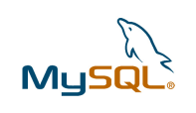 | SOFTWARE LIBRE | Memoria RAM: 64MB (mínimo).  Espacio en Disco (mínimo) - 4 GB  Procesador: desde Dual Core.
Helios 3.6 - JAVA   | CÓDIGO ABIERTO | Al ser en el sistema operativo Linux, consume menos recursos:  520MB RAM (mínimo).  Procesador: Desde Pentium 4
IPTABLES   | SOFTWARE INCORPORADO | Memoria RAM: 520MB (mínimo).  Tener instalado el CENTOS 4 como sistema operativo.

2.11. Interfaces

2.11.1. Interfaces de Usuarios
La interfaz de usuario a utilizar es de tipo Web ya que la conectividad es más confiable que una Desktop, es llamativa por su presentación basado en la Tecnología RIA mediante la Herramienta Flex Builder 3.

(HOME - LOGIN)

Ver documentos de las Prototipos (Anexo Prototipos Generales de Usuario).

2.11.2. Interfaces de Hardware
Servidor de Aplicaciones, Base de Datos, DNS y Web:
Procesador: Intel(R) Core 2 DUO 2.33GHz
Memoria: 4 GB
Capacidad: 250 GB

2.11.3. Interfaces de Software
- Sistema Operativo:
Linux Centos 4
- Motor de Base de Datos:
My SQL Server v 5.0
- Servidor de Aplicaciones:
Apache Tomcat 7.0

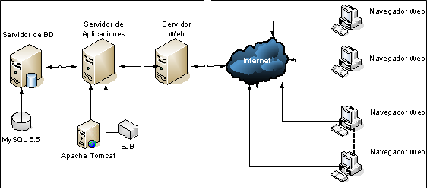
2.11.4. Requerimientos de Licencia

- Linux Centos 4 Software Libre
- Servidor de Aplicaciones Apache Tomcat 7.0 Software Libre
- My SQL Server 5.0 Software Libre
- Rational Software Architect 7.5 Licencia
- Infosphere Data Architect 7.5 Licencia
- Eclipse Helios Software libre
- Flex Builder 3 Licencia
- Adobe Flash CS3 Licencia
- Adobe Fireworks CS3 Licencia
Se desarrollará un sistema independiente en su ejecución e integrado en el apoyo de realización de actividades con los demás procesos.
Se trabajará bajo el sistema operativo Centos 4 (Linux), el cual es un software libre. También se utilizará Apache y Tomcat 7, los cuales serán para Aplicaciones Web y de Aplicaciones Estáticas respectivamente. Contará con un firewall llamado IPTABLES, el cual viene integrado con el Centos 4 de manera gratuita.
Las aplicaciones y diseño de interfaces gráficas se realizarán por Eclipse 3.6 (Índigo) y el motor de base de datos será MySql, ya que actualmente la empresa no es de grandes dimensiones como para requerir software del más alto nivel y de mucha mayor capacidad.
El sistema deberá unir (en este o en otra versión del sistema) por medio de redes los departamentos y sus procesos respectivos para registrar, modificar, calcular, eliminar y almacenar información, y también tenerla disponible de manera ordenada y administrada en el momento en que se requiera.

2.12. Legal, Copyright, y otros avisos

El costo para el desarrollo del modelado del sistema se especifica en el documento Caso de Negocio. Dichos costos, se sumarán las actividades y el tiempo requerido para cada una, se presentarán detalladamente en un archivo Project, dentro de la plantilla Plan de desarrollo de Software.
La instalación se realizará el día siguiente al de la última entrega (que puede ser la primera) y sumantenimiento será medio de la contratación de un Sourcering.

2.12.1. Logo del Sistema
El logo del sistema (software) a implementar estará impreso en toda la documentación (CDs, paquetes, hardware y software de aplicaciones) que se entregarán. Servirá como una forma de diferenciar y representar el producto.


2.12.2. Calidad

La arquitectura del software apoya los requisitos de calidad, según lo estipulado en la especificación suplementaria:
- Interfaces de usuario de fácil manejo para los tipos de usuario.
- Manuales para el uso del sistema. Existirá ayuda en línea con las instrucciones necesarias para el uso del sistema. Soporte técnico. Un diccionario con términos claves del sistema.
- El sistema será escalable, es decir, si nuestra empresa en estudio aumenta su personal (empleados), podrá ser usada para el número de usuarios que exista para entonces.
- Uso del sistema soportará las 24 horas del día.
- El uso de este sistema podrá ser implementado en otros sucursales que pueda tener la empresa

Alternativas y Competencia
Si se tiene conocimiento algunos de otros sistemas usados por empresas, no obstante este grupo de trabajo apuesta por la eficacia y eficiencia del sistema desarrollado.

